Créer une image disque (disque dur/SSD) avec Clonezilla
Créer une copie de son disque dur ou de son SSD est sans aucun doute la méthode de sauvegarde la plus complète, la plus sûre et la plus simple pour mettre ses données à l’abri.
Si vous n’avez pas encore créé de sauvegarde de votre disque système, c’est le moment ou jamais ! On se croit souvent à l’abri d’un dysfonctionnement de son système d’exploitation ou pire d’une panne de son disque dur/SSD… jusqu’au jour où cela arrive vraiment. <<Mieux vaut prévenir que guérir>>, et ça n’a jamais été aussi vrai concernant la sauvegarde de ses données numériques !
Avec Clonezilla, vous allez pouvoir créer très facilement une image de votre disque dur/SSD. Une image est une sauvegarde complète d’un disque et de ses partitions : elle contient à la fois le système d’exploitation, toutes les applications et tous les fichiers personnels de l’utilisateur. Votre disque est totalement cloné et sauvegardé sous la forme d’une image qu’il est très facile de restaurer.
si vous souhaitez cloner votre disque dur/SSD vers un autre disque dur/SSD, plus besoin de créer puis de restaurer une image disque ! Clonezilla dispose en effet d’une fonctionnalité qui permet de cloner à la volée deux disques. Ça vous intéresse ? Alors cet article peut vous plaire : cloner son disque dur/SSD vers un autre disque dur/SSD avec Clonezilla. 😉

Pré-requis
Une clé USB ou un CD bootable de Clonezilla : créer une clé USB bootable de Clonezilla.

Première étape : démarrer et paramétrer Clonezilla
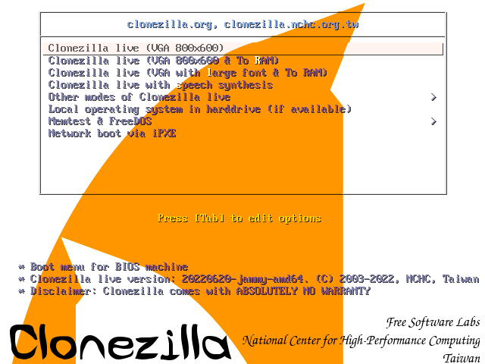
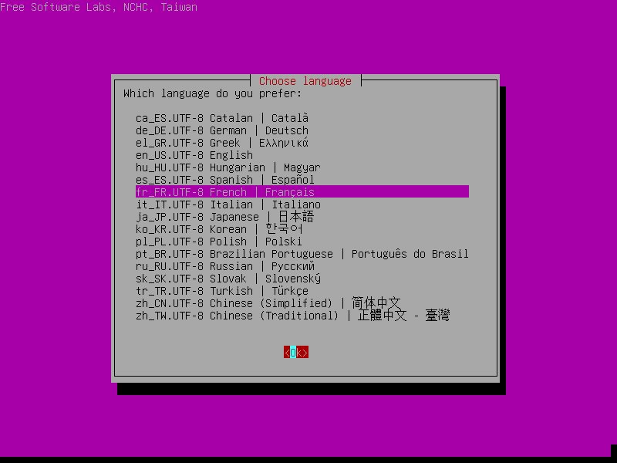
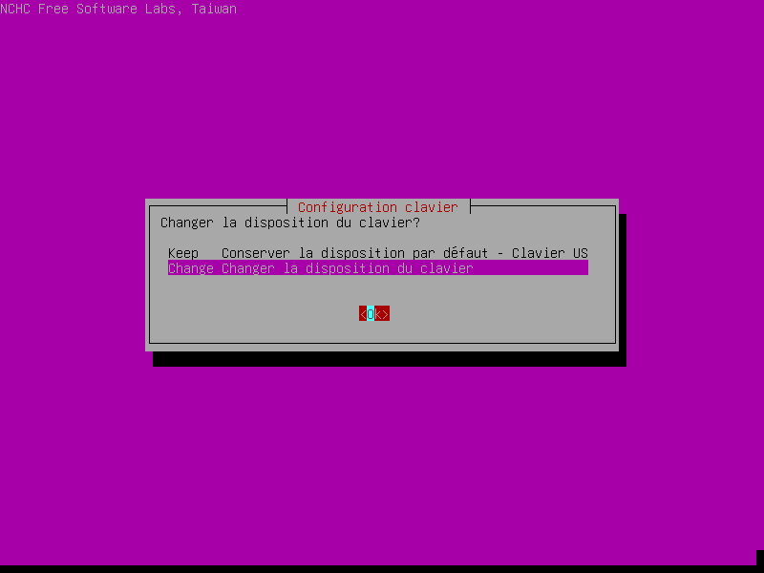
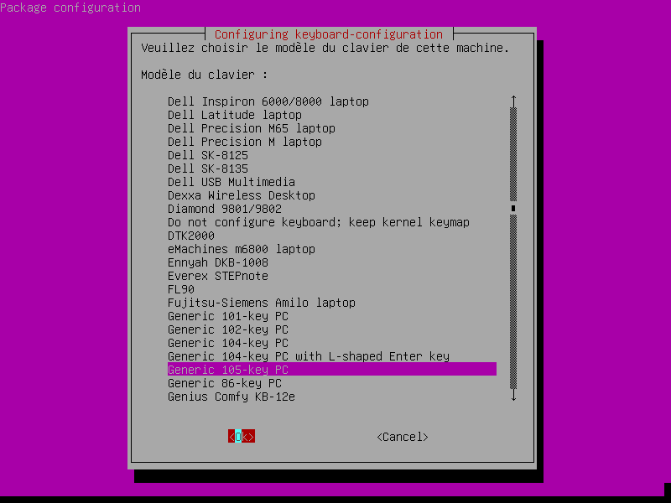
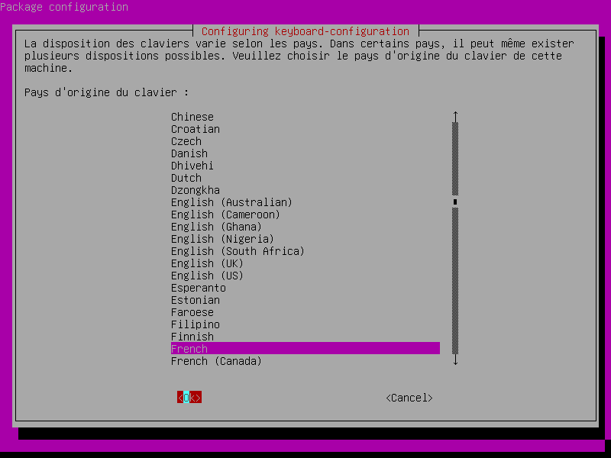
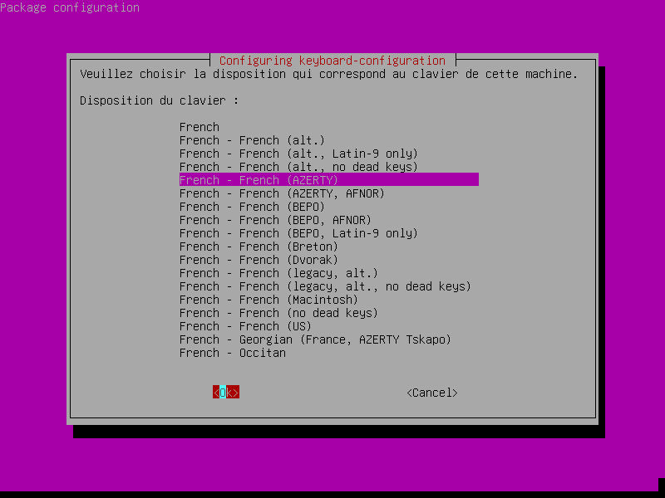
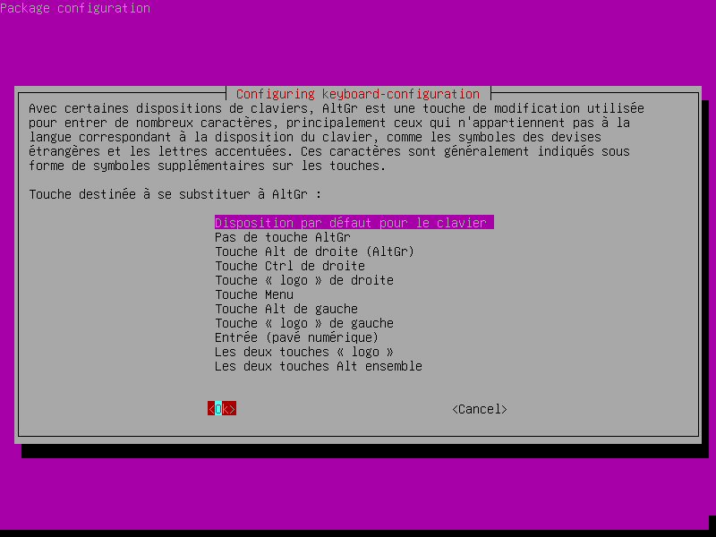
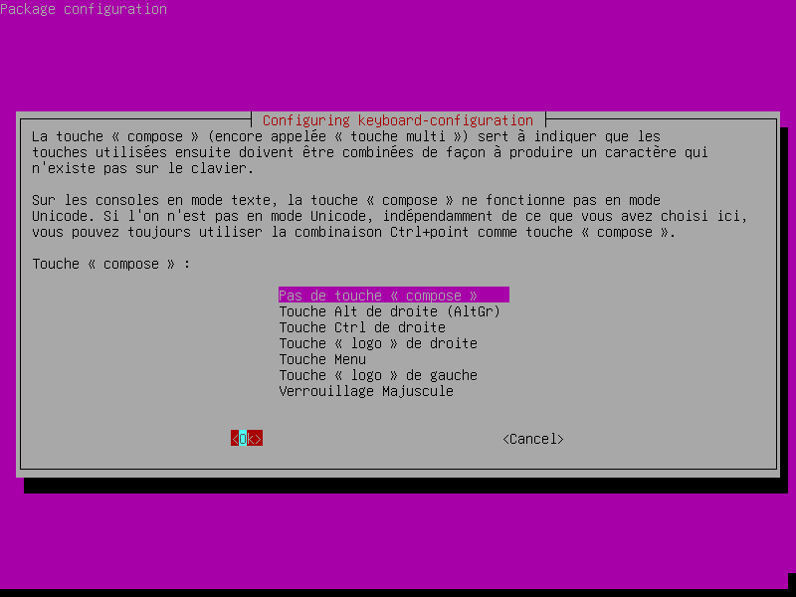
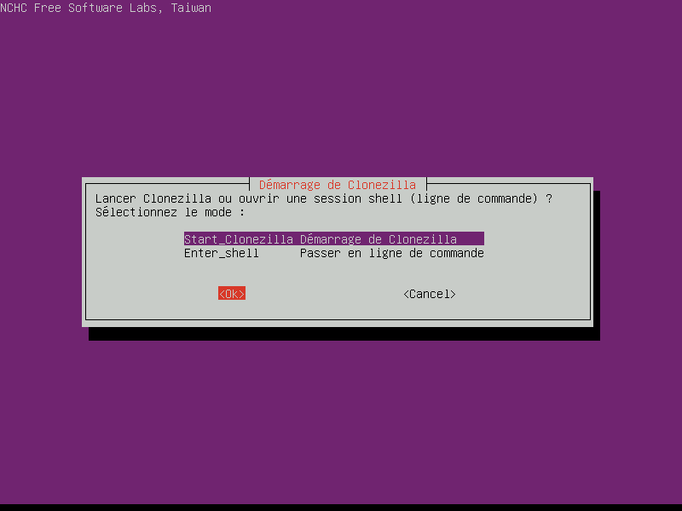
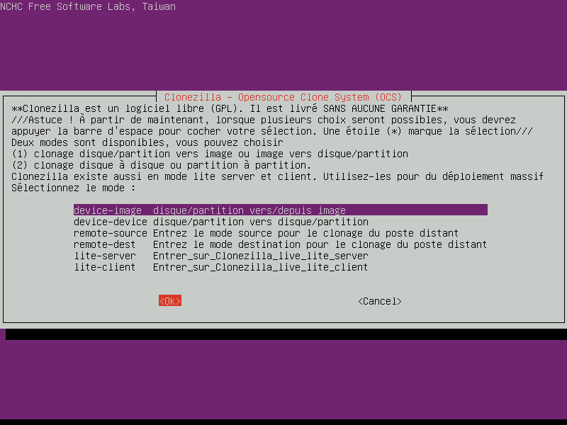
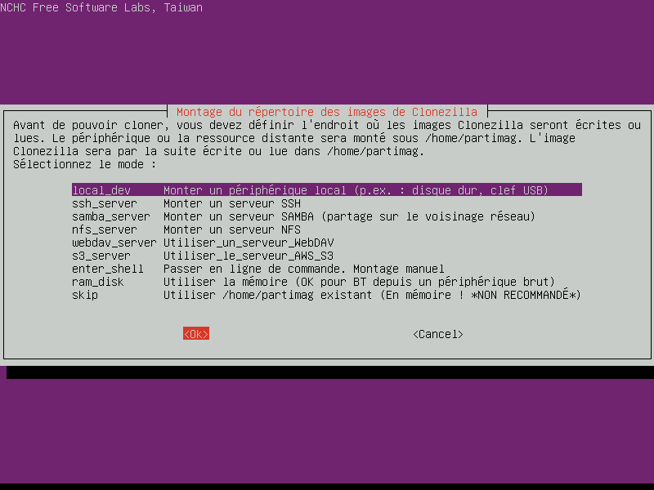
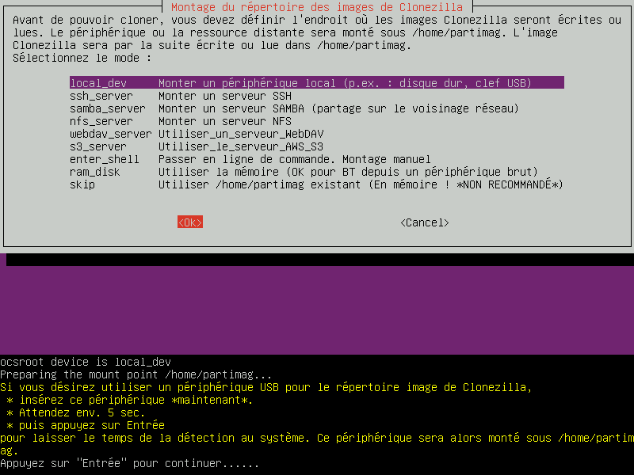
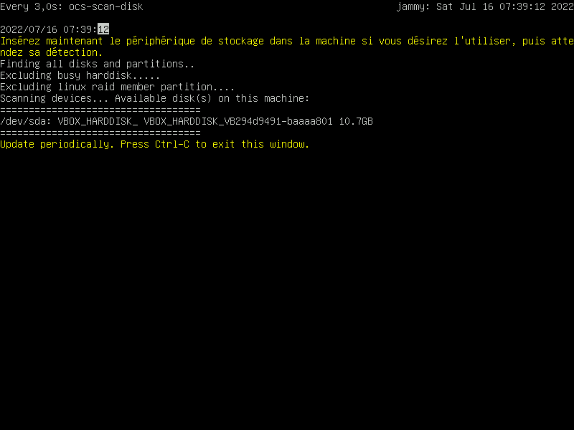
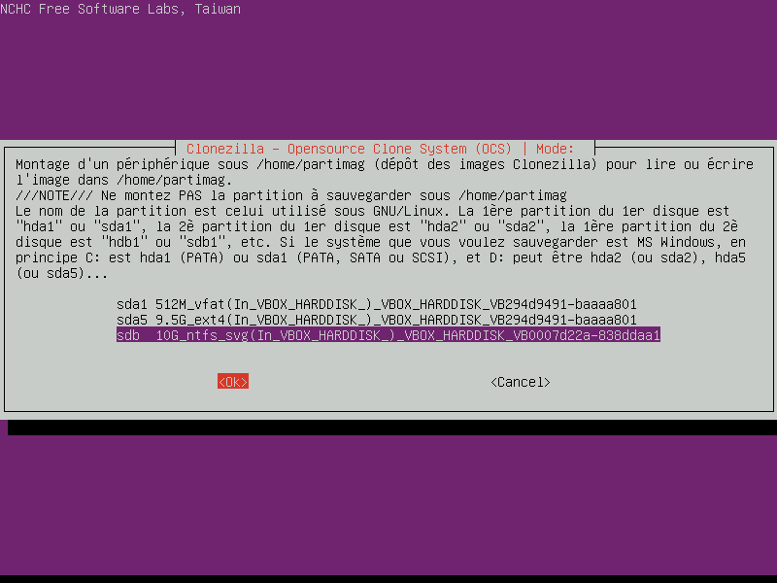
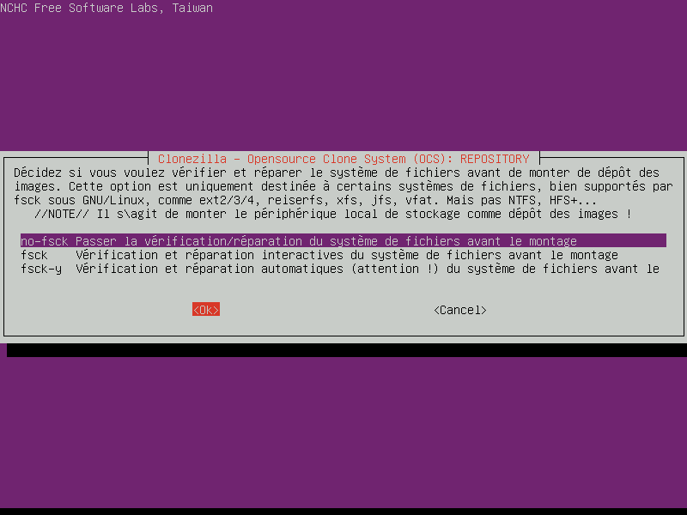
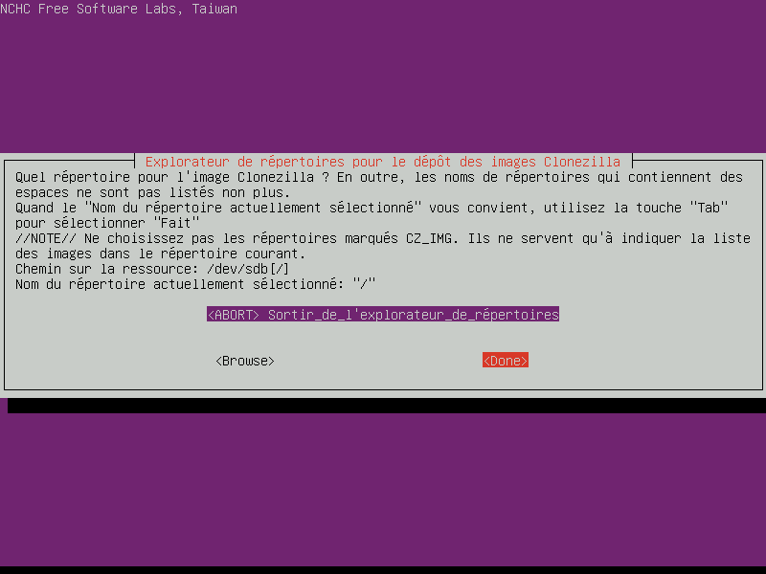
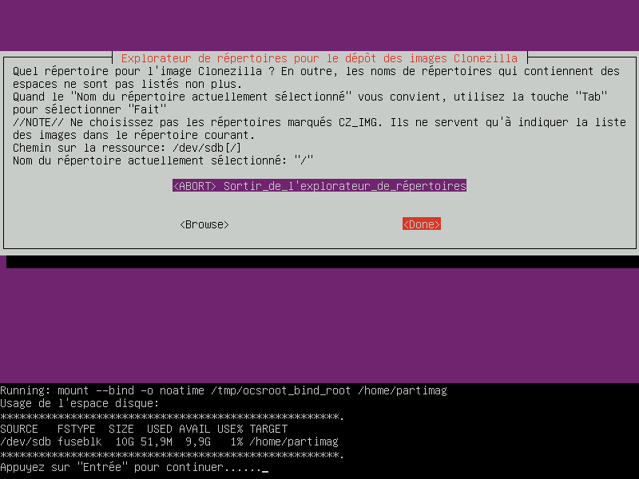
Démarrez votre PC sur la clé USB de ClonezillaSélectionnez Clonezilla live (VGA 800×600) puis ↵ EntréeChoose language : fr_FR.UTF-8 French | FrançaisChanger la disposition du clavier ? : Change Changer la disposition du clavierModèle du clavier : Generic 105-key PCPays d’origine du clavier : FrenchDisposition du clavier : French – French (AZERTY)Touche destinée à se substituer à AltGr : Disposition par défaut pour le clavierTouche << compose >> : Pas de touche << compose >>Mode de démarrage de Clonezilla : Start Clonezilla Démarrage de ClonezillaMode de clonage : device-image disque/partition vers/depuis image. Clonezilla propose deux modes de clonage :clonage d’un disque/d’une partition vers une image et inversement : permet de créer l’image d’un disque dur/SSD, ou de restaurer une image disque préalablement créée sur un disque dur/SSD.clonage disque à disque ou partition à partition : permet de cloner « à la volée » un disque dur/SSD sur un autre disque dur/SSD.Mode de montage du répertoire des images disques : local_dev Monter un périphérique local (p.ex. : disque dur, clef USB)Branchez le périphérique USB sur lequel vous souhaitez enregistrer l’image de votre disque dur/SSD, attendez 5 secondes puis appuyez sur ↵ Entrée. Pour enregistrer l’image disque sur un autre emplacement (partition d’un autre disque interne par exemple), appuyez simplement sur Entrée.Clonezilla liste ensuite tous les disques qu’il a trouvés sur votre machine (ici, le disque système /dev/sda sur lequel se trouve le système et les fichiers personnels de l’utilisateur). Si votre périphérique de stockage n’apparaît pas, attendez quelques secondes le temps que Clonezilla le détecte. Une fois tous vos disques détectés, appuyez sur Ctrl+C pour quitter la fenêtre.)Partition sur laquelle enregistrer l’image de votre disque (ici, la partition du disque dur sdb)Vérification/réparation :no-fsck Passer la vérification/réparation du système de fichiers avant le montageRépertoire pour le dépôt des images Clonezilla : par défaut, l’image est enregistrée à la racine de votre périphérique. Pour changer d’emplacement, sélectionnez le dossier en choisissant <Browse> puis ↵ Entrée. Une fois le répertoire sélectionné, appuyez sur la touche Tab ⇆ et sélectionnez Done.Enfin, appuyez sur ↵ Entrée pour passer à la création de l’image disque
Tout se passe au clavier :
pour mettre en surbrillance l’option désirée, utilisez les touches &uarr; et &darr;pour valider, appuyez ↵ Entréepour annuler l’action en cours, appuyez sur Tab ⇆ sélectionnez Cancel en appuyant sur la touche Espace de votre clavier.

Autres étapes
Clonezilla correctement configuré, nous allons enfin pouvoir lancer la création de l’image de notre disque dur/SSD.
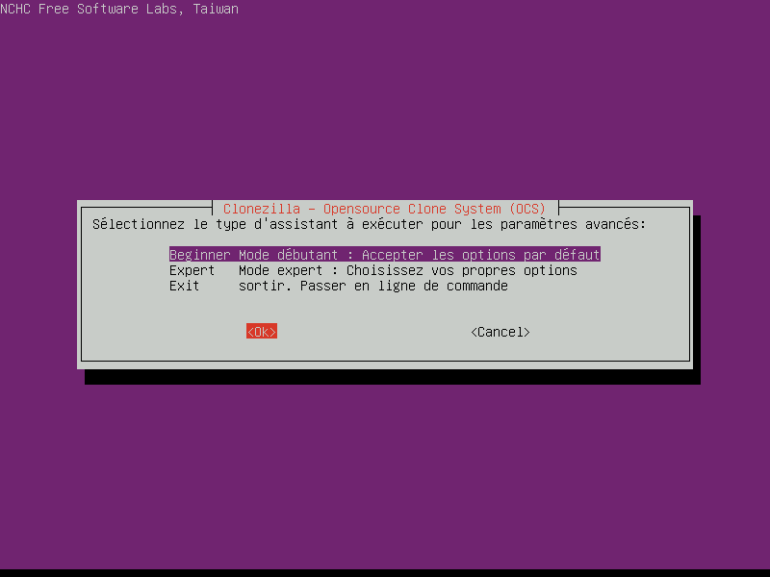
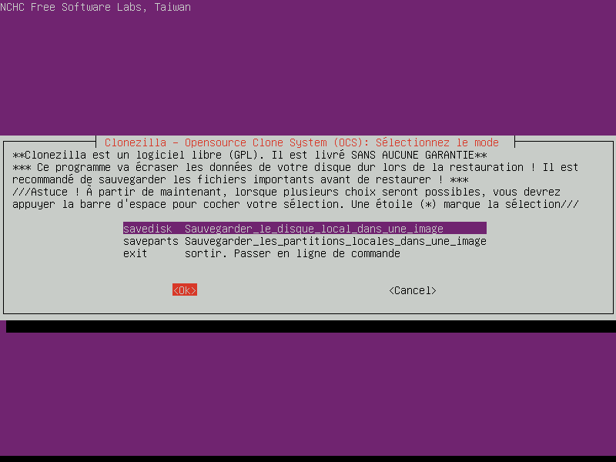
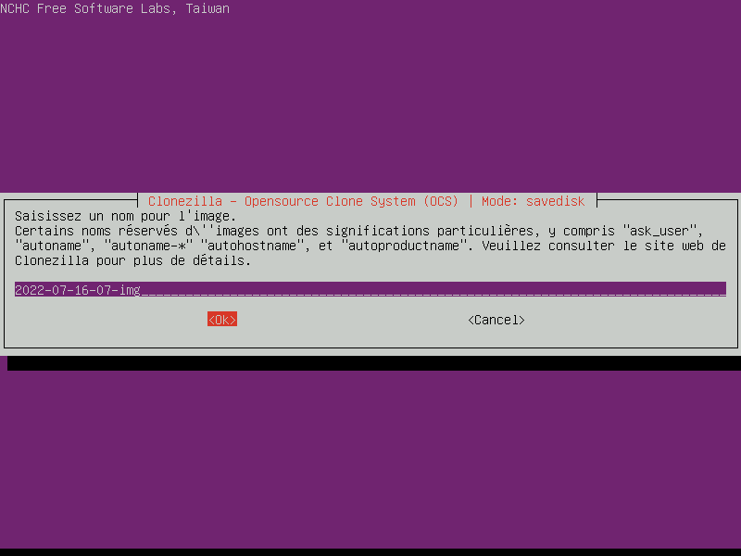
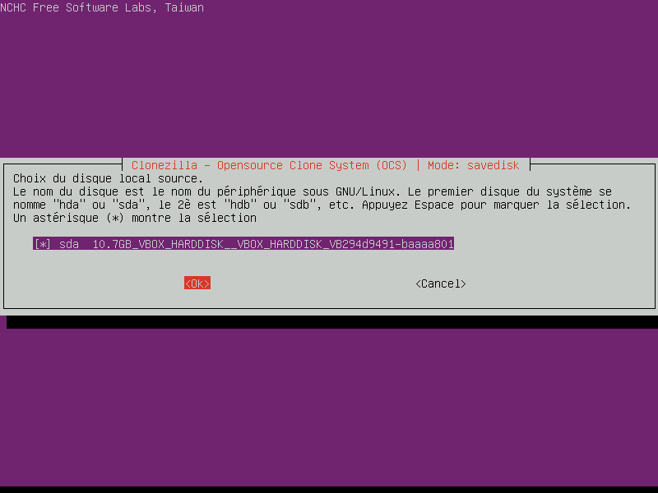
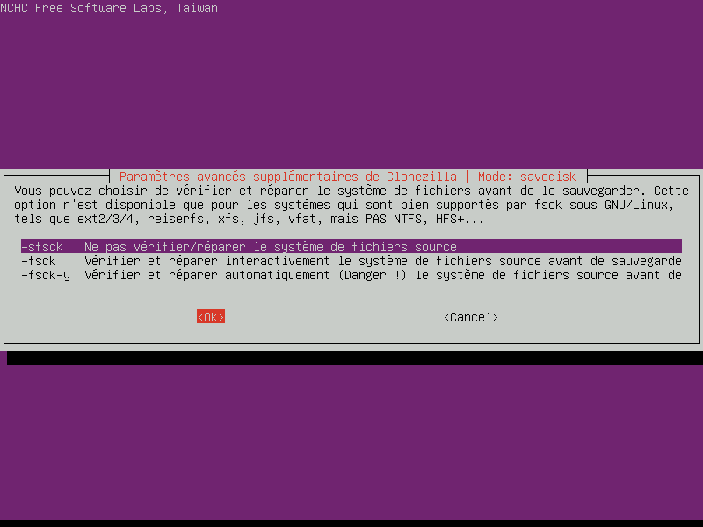
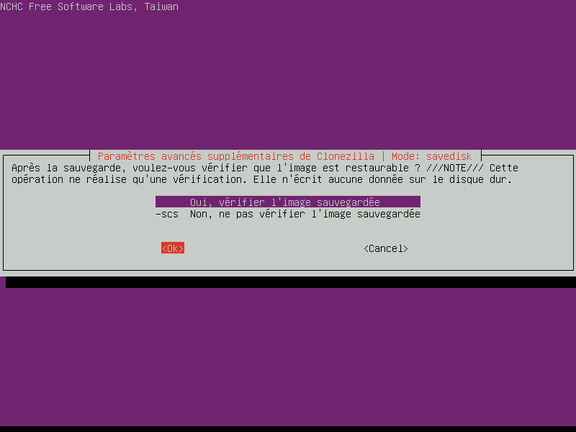
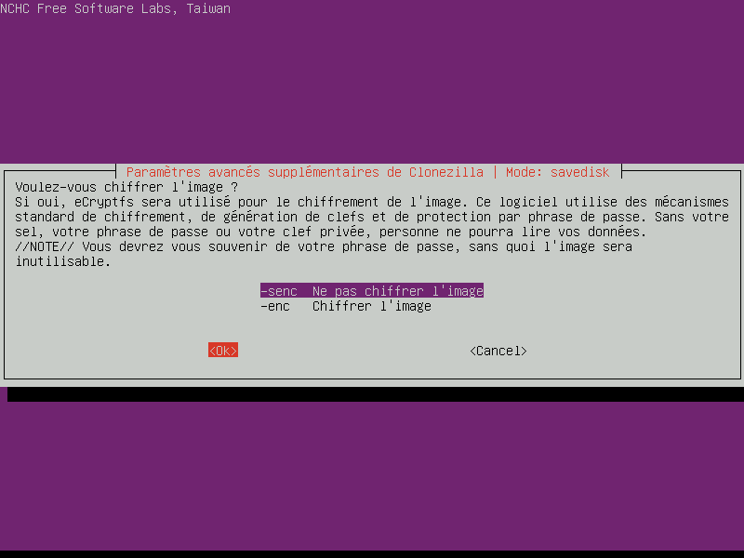
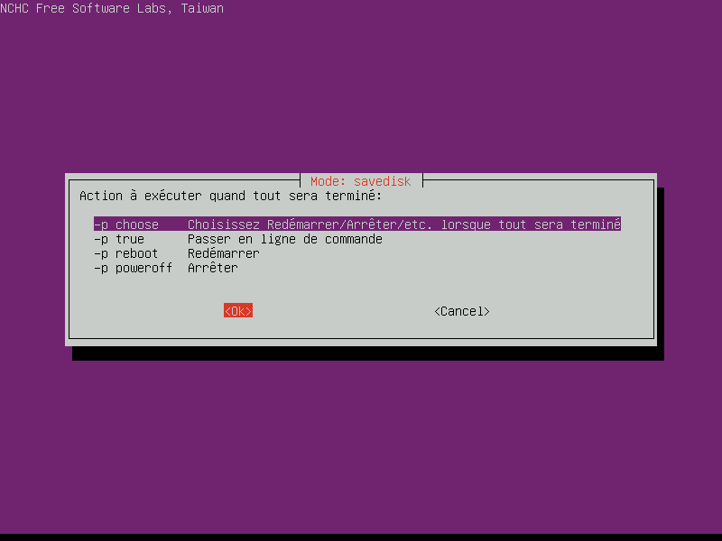
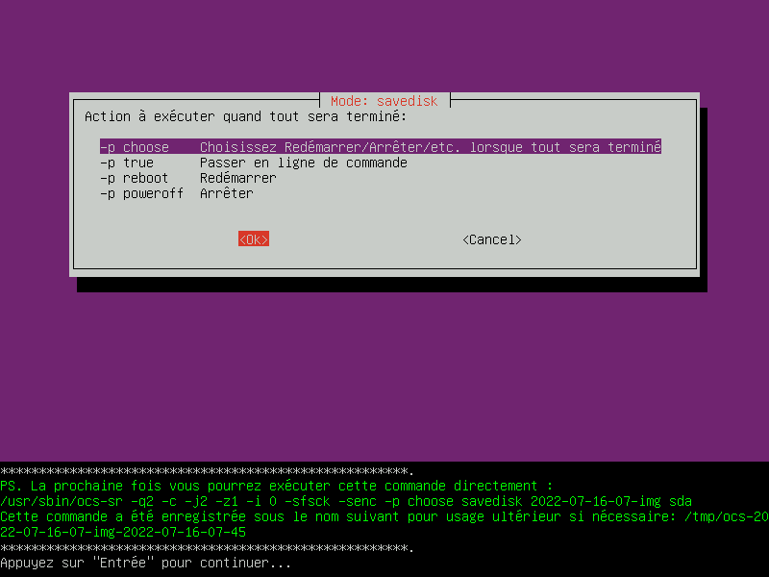
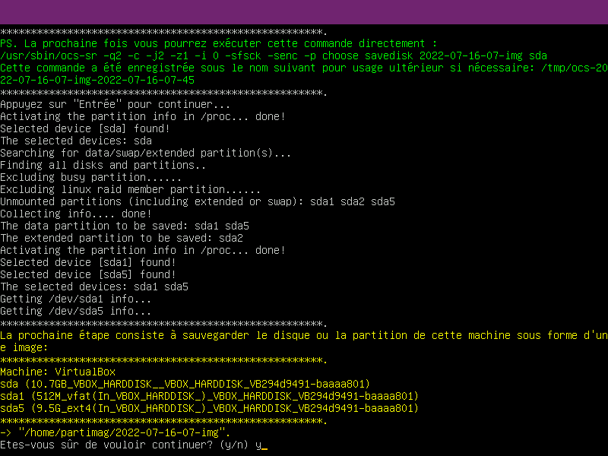
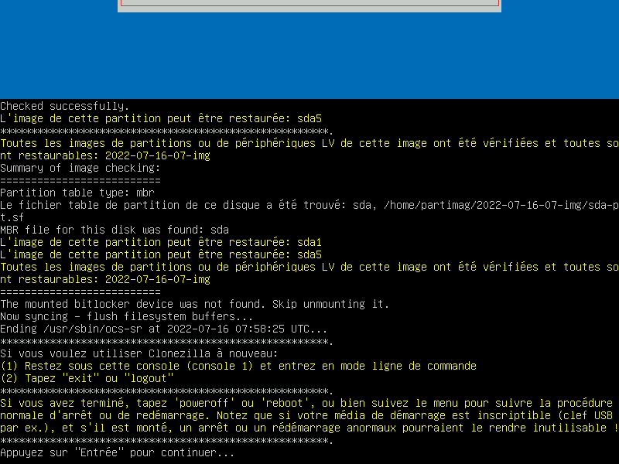
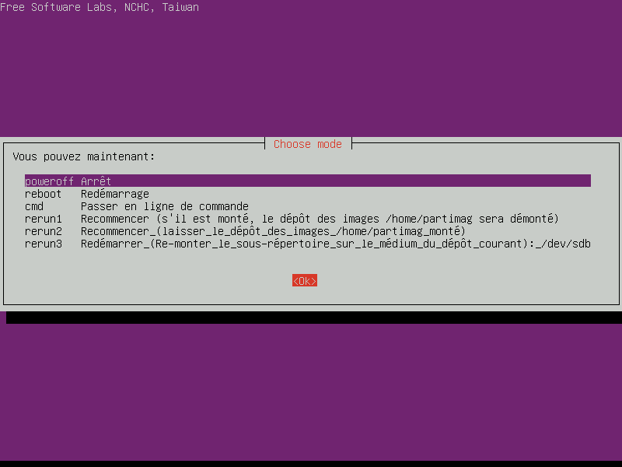
Type d'assistant : Beginner Mode débutant : accepter les options par défautMode : savedisk sauvegarder_le_disque_local_dans_une_imageNom pour l'image : Saisissez un nom pour l’image de votre disque dur/SSDDisque local source : Sélectionnez le disque à clonerVérifier/réparer le disque source : -sfsckNe pas vérifier/réparer le système de fichiers sourceVérification de l'image : Par mesure de sécurité, choisissez Oui, vérifier l’image sauvegardéeChiffrement : Choisissez si vous souhaitez ou non chiffrer l’image disqueAction à exécuter quand tout sera terminé : Vous pouvez laisser l’option par défaut.Appuyez sur ↵ Entrée pour valider la création de l’image disqueEt enfin, entrez Y puis appuyez sur ↵ Entrée pour lancer la création de l’image de votre disque dur/SSD.La création de l’image disque prend plus ou moins de temps selon la taille de votre disque et des performances de votre systèmeAppuyez sur ↵ Entrée une fois la création de l’image disque terminéeChoose mode : Choisissez si vous souhaitez arrêter ou redémarrer le PC, ou bien relancer ClonezillaEt voilà, vous avez réussi à créer une copie de votre disque sur/SSD sous la forme d’une image disque !
Vos données sont à présent en sécurité et très facile à restaurer, toujours grâce à Clonezilla

Conclusion

Problèmes connus

Voir aussi
(fr) https://lecrabeinfo.net/creer-une-image-disque-avec-clonezilla.html(fr) https://lecrabeinfo.net/restaurer-image-disque-sur-disque-dur-ou-ssd-avec-clonezilla.html

Basé sur << Créer une image disque (disque dur/SSD) avec Clonezilla >> par lecrabeinfo.

